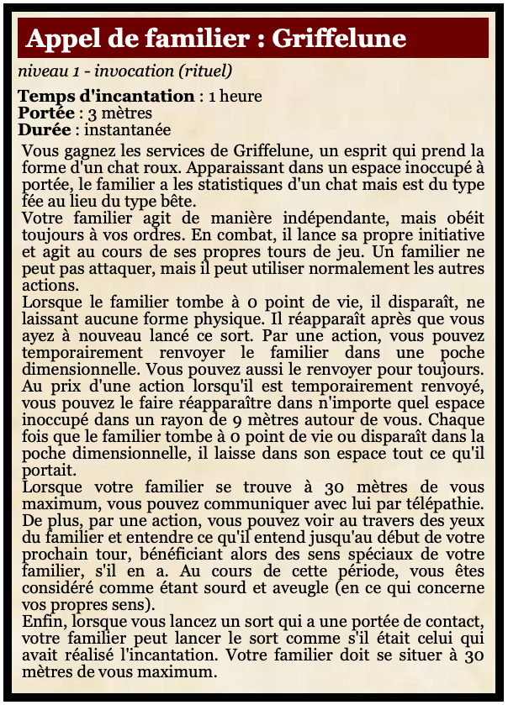


Figurine de chat en Spessartite
  - Objet merveilleux, peu commun
Vous avez avantage sur les jets de perspicacité pour savoir si un individu vous ment.
De plus, vous pouvez lancer Appel de familier : Griffelune une fois par jour.

